2025年11月21日

PRESS INFORMATION
報道関係の皆さま
株式会社 ノジマ

ノジマ×Hisense Presents
横浜DeNAベイスターズ 選手トークショー
inららぽーと横浜を開催！

株式会社ノジマ（本社：神奈川県横浜市、代表執行役社長：野島 廣司、以下「ノジマ」）は、ハイセンスジャパン株式会社（本社：神奈川県川崎市、代表取締役社長：李 文、以下「ハイセンス」）との共同企画として、2025年12月７日(日) 13時より、ららぽーと横浜セントラルガーデンにて「ノジマ×Hisense Presents 横浜DeNAベイスターズ 選手トークショー inららぽーと横浜」を開催いたします。
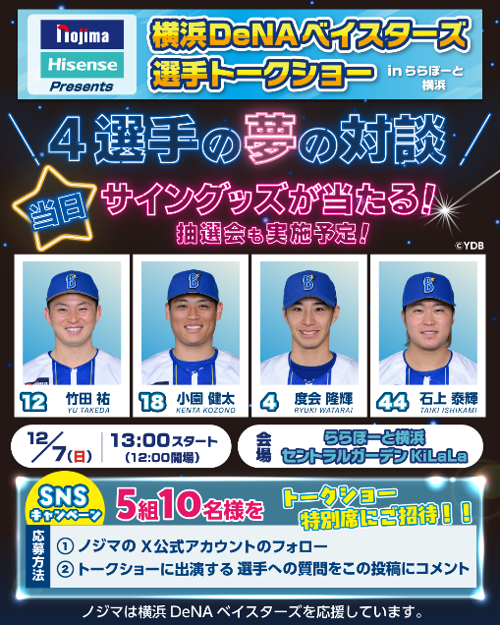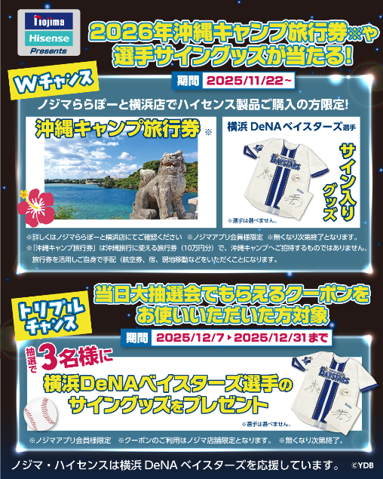
本イベントには、横浜DeNAベイスターズの未来を担う期待の若手、度会 隆輝選手（#４）、竹田 祐選手（#12）、小園 健太選手（#18）、石上 泰輝選手（#44）の４名の選手が登壇します。
MCには、地元tvk（テレビ神奈川）アナウンサーの根岸 佑輔氏を迎え、2025年シーズンの振り返りや、選手の意外な素顔が垣間見えるオフトーク、そして2026年シーズンへの抱負など、ここでしか聞けない貴重なトークをお届けいたします。

また、出演する選手への質問募集キャンペーンをノジマ公式X及びハイセンス公式Xにて実施し、ご応募いただいた方の中から５組10名様をトークショーの特別席にご招待いたします。
当日も、９時30分より会場内大型ビジョンおよびタッフの手持ちボードにてQRコードを掲示し、観覧席の抽選を実施いたします。当選されなかった場合も立ち見でのご観覧が可能です。
※観覧席数には限りがございます。

終了後には「100名様以上に豪華賞品があたる!?ベイスターズ選手サイングッズがあたる大抽選会！」や、Wチャンスとして、ノジマららぽーと横浜店でハイセンス商品をご購入いただくと豪華賞品が当たるキャンペーンも実施いたします。さらにトリプルチャンスとして、当日の大抽選会でもらえるクーポンを利用いただいた方を対象に「サイングッズがもらえるキャンペーン」も実施いたします。
【イベント詳細】
「トークショー」
日時: 2025年12月７日(日) 13:00開始
場所: ららぽーと横浜 セントラルガーデンKiLaLa
登壇選手:
#4 度会 隆輝 選手
#12 竹田 祐 選手
#18 小園 健太 選手
#44 石上 泰輝 選手
MC: 根岸 佑輔 氏（tvkアナウンサー）
主催: 株式会社ノジマ、ハイセンスジャパン株式会社

「100名様以上に豪華賞品があたる!?ベイスターズ選手サイングッズがあたる大抽選会！」
日時：トークショー終了後～なくなり次第終了
場所：ららぽーと横浜 セントラルガーデンKiLaLa
参加条件：ノジマアプリクーポンのご提示※おひとり様1回限り
大抽選会景品一覧
１等 横浜DeNAベイスターズ選手サイン入りユニホーム × 10枚
２等 トークショー出演選手サイン入り色紙 × 40枚（１名10枚×４名）
３等 横浜DeNAベイスターズ選手サイン入りボール × 20個
４等 横浜DeNAベイスターズサイン色紙 × 30枚
５等 ららぽーと横浜買い物2,000円券 × 10枚
６等 ノジマ500円クーポン券

・本件に関するお問い合わせ先(当日の取材依頼等含む)
株式会社ノジマキャンペーン事務局：nojima_kouhou@nojima.co.jp
※返信には数日かかる場合がございますのでご了承ください。

